Was ist LearningApps.org?
LearningApps.org ist eine Web 2.0-Anwendung zur Unterstützung von Lern- und Lehrprozessen mit kleinen interaktiven Bausteinen. Bestehende Bausteine können direkt in Lerninhalte eingebunden, aber auch von den Nutzenden selbst online erstellt oder verändert werden. Ziel ist es, wiederverwendbare Bausteine zu sammeln und öffentlich zur Verfügung zu stellen. Bausteine (Apps genannt) enthalten aus diesem Grund keinen speziellen Rahmen oder ein konkretes Lernszenario, sondern beschränken sich ausschließlich auf den interaktiven Teil. Die Bausteine für sich stellen also keine abgeschlossene Lerneinheit dar, sondern müssen in ein entsprechendes Unterrichtsszenario eingebettet werden
Baustein Historischer Hintergrund zu Wedekinds „Frühlings Erwachen“

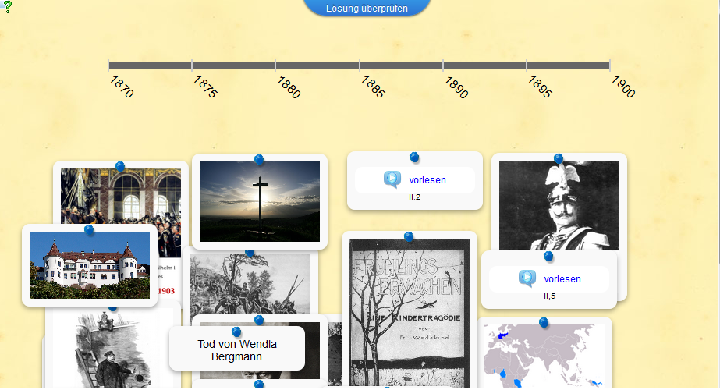

Dieser Baustein kann verwendet werden, um grundlegende Aspekte der wilhelminischen Ära zu erarbeiten und zu sichern.
Die Schülerinnen und Schüler erhalten entweder den Weblink
http://learningapps.org/1215048 oder den QR-Code

Sie öffnen die angegebenen Links und informieren sich über den historischen Hintergrund des Werks.

